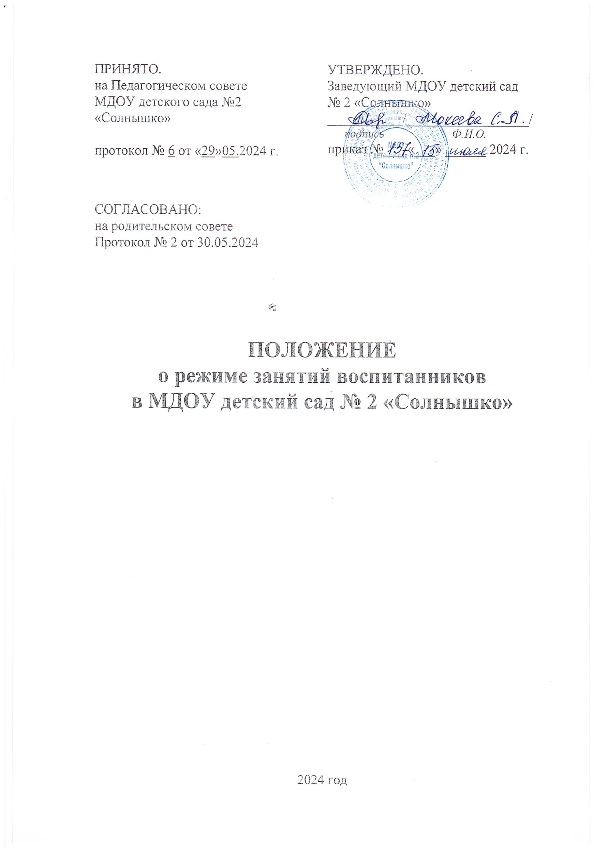

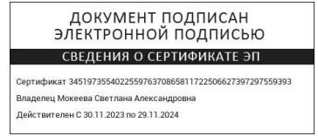

**1. Общие положения**

1.1. Положение о режиме занятий воспитанников МДОУ детский сад № 2 «Солнышко» (далее – Положение) регламентирует режим организованной образовательной деятельности в МДОУ детский сад № 2 (далее – ДОУ).

1.2. Режим занятий воспитанников ДОУ разработан в соответствии с:

Федеральным законом от 29.12.2012 № 273-ФЗ «Об образовании в Российской Федерации», СП 2.4.3648-20 «Санитарно-эпидемиологические требования к организациям воспитания и обучения, отдыха и оздоровления детей и молодежи», утвержденными постановлением главного санитарного врача от 28.09.2020 № 28,

СанПиН 1.2.3685-21 «Гигиенические нормативы и требования к обеспечению безопасности и (или) безвредности для человека факторов среды обитания», утвержденными постановлением главного санитарного врача от 28.01.2021 № 2,

Приказом Минобрнауки от 31.07.2020 № 373 «Об утверждении Порядка организации и осуществления образовательной деятельности по основным общеобразовательным программам – образовательным программам дошкольного образования»,

Уставом Учреждения.

1.3. Образовательная программа дошкольного образования, адаптированная образовательная программа дошкольного образования для воспитанников с тяжелыми нарушениями речи реализуются в ДОУ в соответствии с расписанием занятий (организованной образовательной деятельностью), с учетом режима работы ДОУ и групп, а также режима дня, соответствующего каждой возрастной группы.

1.4. Режим занятий устанавливает продолжительность образовательной нагрузки в течение одного занятия и максимально допустимый объем образовательной нагрузки при организации образовательного процесса в день, особенности организации занятий с применением электронных средств обучения и занятий по физическому развитию.

1.5. Режим занятий определяет порядок организации образовательного процесса в течение установленной продолжительности учебного года в соответствии с санитарными нормами и правилами.

**2. Режим работы ДОУ и групп**

2.1. Режим работы ДОУ: пятидневная рабочая неделя. Выходные дни – суббота, воскресенье, нерабочие праздничные дни, установленные законодательством Российской Федерации.

2.2. Дошкольные группы в ДОУ функционируют в режиме полного дня (10,5- часового пребывания) – с 7 ч 00 мин. до 17 ч 30 мин.

**3. Режим занятий воспитанников**

3.1. Учебный год в ДОУ начинается 1 сентября и заканчивается 31 мая. Если 1 сентября приходится на выходной день, учебный год начинается в первый следующий за ним рабочий день. В период с 1 июня по 31 августа в ДОУ осуществляется летняя оздоровительная работа, во время которой проводятся занятия только эстетически- оздоровительного цикла (музыкальные, спортивные, изобразительного искусства).

3.2. Продолжительность одного образовательного занятия составляет не более:

• 10 мин. – для детей от 1,5 лет до 3-х лет;

• 15 мин. – для детей от 3-х до 4-х лет;

• 20 мин. – для детей от 4-х до 5 лет;

• 25 мин. – для детей от 5 до 6 лет;

• 30 мин. – для детей от 6 до 7 лет.

3.3. Занятия по реализации образовательных программ дошкольного образования для всех возрастных групп начинаются не ранее 09.00 и заканчиваются не позже 17.00.

3.4. Во время занятий педагогические работники проводят соответствующие физические упражнения (физкультминутки, ритмические упражнения).

3.5. Перерывы между занятиями составляют не менее 10 мин.

**4. Режим занятий**  **с применением электронных средств обучения**

4.1. Занятия с использованием электронных средств обучения проводятся в возрастных группах от 5 лет и старше.

4.2. Непрерывная и суммарная продолжительность использования различных типов ЭСО на занятиях составляет:

|  |  |  |  |
| --- | --- | --- | --- |
| Электронное средство обучения | Возраст воспитанника | Продолжительность, мин., не более | |
| на одном занятии | в день |
| Интерактивная доска | 5-7 | 7 | 20 |
| Интерактивная панель | 5-7 | 5 | 10 |
| Персональный компьютер, ноутбук | 6-7 | 15 | 20 |
| Планшет | 6-7 | 10 | 10 |

4.3. Для воспитанников 5-7 лет продолжительность непрерывного использования экрана с демонстрацией обучающих фильмов, программ или иной информации, предусматривающих ее фиксацию в тетрадях воспитанниками, составляет 5–7 минут.

4.4. Во время занятий с использованием электронных средств обучения педагогические работники проводят гимнастику для глаз.

**5. Режим физического развития воспитанников**

5.1. Занятия по физическому развитию образовательной программы дошкольного образования и адаптированной образовательной программы дошкольного образования для воспитанников с тяжелыми нарушениями речи организуются 3 раза в неделю.

5.2. Продолжительность одного образовательного занятия по физическому развитию составляет не более:

* 10 мин. – для детей от 1,5 лет до 3-х лет;
* 15 мин. – для детей от 3-х до 4-х лет;
* 20 мин. – для детей от 4-х до 5 лет;
* 25 мин. – для детей от 5 до 6 лет;
* 30 мин. – для детей от 6 до 7 лет.

5.3. Один раз в неделю для детей 5 - 7 лет круглогодично организовываются занятия по физическому развитию на открытом воздухе, проведение которых определяется старшим воспитателем ДОУ в зависимости от климатических условий. При неблагоприятных погодных условиях физкультурное занятие проводится в физкультурном зале.

5.4. В летний период, с 1 июня по 31 августа каждого года, при благоприятных метеорологических условиях организованная образовательная деятельность по физическому развитию проводится на открытом воздухе.

6. Ответственность.

6.1. Администрация ДОУ, воспитатели, педагоги – специалисты несут ответственность за охрану жизни и здоровья детей, реализацию в полном объеме режима занятий воспитанников, качество реализуемых образовательных программ, соответствие применяемых форм, методов и средств организации образовательного процесса возрастным, психофизиологическим особенностям детей.

6.2. Администрация ДОУ контролирует выполнение Программы, организацию непосредственной образовательной деятельности, совместной деятельности, а также использование методик воспитания и обучения детей.

6.3. Настоящее Положение принято на Педагогическом совете ДОУ с учетом мнения Совета родителей (законных представителей) и утверждено заведующим ДОУ.